软件著作权、专利申请指导手册
学生竞赛项目知识产权与成果保护基础指南
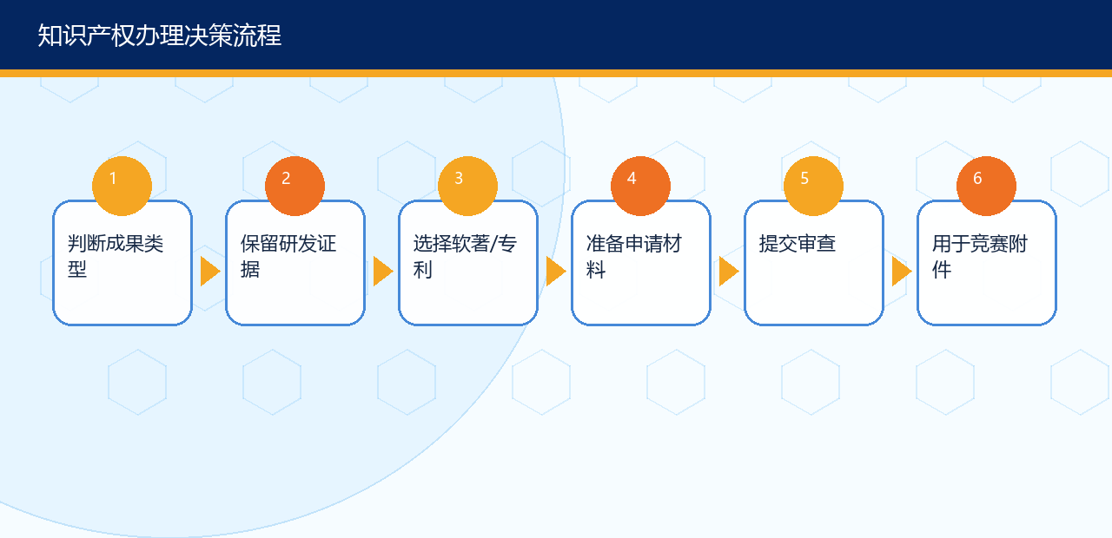
一、先分清软著和专利
类型 | 保护对象 | 适合项目 | 竞赛价值 | 注意事项
软件著作权 | 软件源代码和文档表达 | 小程序、平台、算法应用系统、管理软件 | 证明软件开发成果和团队完成度 | 保护表达，不直接保护算法思想或商业模式
发明专利 | 新的技术方案、方法、系统 | 算法流程、设备方法、工艺改进 | 技术含量高，含金量较高 | 审查周期较长，公开前注意新颖性
实用新型专利 | 产品形状、结构或组合的新方案 | 装置、设备、硬件结构 | 较适合硬件样机和工程作品 | 不保护方法，需具备结构特征
外观设计专利 | 产品外观形状、图案、色彩 | 文创产品、硬件外壳、包装 | 适合设计类成果 | 公开展示前应评估申请时机

二、软件著作权材料清单
材料 | 要求 | 学生项目提示
软件著作权登记申请表 | 按登记系统填写 | 名称、版本号、开发完成日期要一致
软件说明书 | 操作说明或设计说明 | 截图要清晰，功能流程要完整
源代码 | 按系统要求提交前后连续页 | 去除密钥、账号、隐私数据
身份证明/单位证明 | 按申请主体准备 | 学校、团队、企业主体需提前确认权属
合作开发说明 | 多人共同开发时需要 | 团队成员贡献和权属要明确

三、专利申请基础流程
步骤 | 核心动作 | 常见错误
1. 技术交底 | 写清技术问题、现有技术不足、技术方案、效果 | 只写产品功能，不写技术方案
2. 新颖性检索 | 检索论文、专利、产品和公开报道 | 已经公开展示后才想申请
3. 选择类型 | 发明/实用新型/外观设计 | 把方法类方案申请成实用新型
4. 撰写申请 | 权利要求书、说明书、摘要、附图 | 保护范围过窄或过宽
5. 提交与答复 | 通过官方系统或代理机构提交 | 忽视审查意见答复期限

四、竞赛使用建议
• 不要为参赛临时堆知识产权，先判断是否与项目核心创新相关。
• 软著和专利名称要与项目名称、功能模块和路演表述保持一致。
• 未授权的企业代码、图片、数据不得作为团队原创成果。
• 涉及学校职务成果、导师项目或企业合作成果时，要提前确认权属。
• 本手册为教学指导，不构成法律意见；正式申请建议咨询学校科研处、知识产权中心或专业代理机构。
参考来源与使用提示
来源 | 链接
共青团中央/挑战杯官方网站 | https://www.tiaozhanbei.net/
教育部关于举办中国国际大学生创新大赛（2025）的通知 | https://www.moe.gov.cn/srcsite/A08/s7056/202504/t20250417_1189865.html
国家版权局/中国版权保护中心软件登记入口 | https://www.ccopyright.com.cn/
国家知识产权局专利业务办理系统 | https://cponline.cnipa.gov.cn/
陕西省人民政府：先进制造等重点产业信息 | https://www.shaanxi.gov.cn/xw/sxyw/202406/t20240614_2332994_wap.html
宝鸡市人民政府：钛产业集群公开信息 | https://www.baoji.gov.cn/bmpd/bjsgyhxxhj/gxdt/gzdt/202308/t20230811_716794.html

本资源包用于课程教学和学生备赛训练。竞赛章程、报名系统、参赛资格、赛道设置、材料格式、截止时间和知识产权办理要求可能每年更新，正式参赛前必须以当年官方通知、学校创新创业学院/团委通知和系统填报要求为准。

